项目支出绩效评价报告

一、基本情况

（一）项目概况。

上犹县老干部活动中心是主管全县老干部工作的部门，主要职责是：承担全县离休干部和县级退休干部的服务管理，宣传贯彻落实老干部工作的有关方针政策，负责老干部活动中心大楼的日常管理工作，管理好各类财产设施，保持活动中心卫生整洁，为老同志提供优质服务，组织开展有益老同志身心健康的政治学习、书画、文体健身等活动，认真做好老年教育工作等职责。

# 项目绩效目标。

# 服务老干部:服务老干部人数95人;政府中心工作：安商、乡村振兴、省级文明城市、卫生县城创建、综治及平安建设等5项工作; 开展老干部服务工作:开展“示范党支部”创建活动4次，组织老干部体检1次，重阳节组织老干部活动1次，节假日慰问老干部4次;信息公开:对年度部门预决算以及绩效进行公开、政务公开、重大政策公开，公开次数15次。

二、绩效评价工作开展情况

（一）绩效评价目的、对象和范围。

绩效评价目标：服务老干部:服务老干部人数95人;政府中心工作：安商、乡村振兴、省级文明城市、卫生县城创建、综治及平安建设等5项工作; 开展老干部服务工作:开展“示范党支部”创建活动4次，组织老干部体检1次，重阳节组织老干部活动1次，节假日慰问老干部4次;信息公开:对年度部门预决算以及绩效进行公开、政务公开、重大政策公开，公开次数15次。

绩效评价对象：上犹县老干部活动中心。

绩效评价范围：2023年度项目支出绩效(批复部门预算项目9个)

（二）绩效评价原则、评价指标体系（附表说明）、评

价方法、评价标准等。

原则：（1）相关性原则。应当与绩效目标有直接的联系，能够恰当反映目标的实现程度。（2）重要性原则。应当优先使用最具评价对象代表性、最能反映评价要求的核心指标。（3）可比性原则。对同类评价对象要设定共性的绩效评价指标，以便于评价结果可以相互比较。（4）系统性原则。应当将定量指标与定性指标相结合，系统反映财政支出所产生的社会效益、经济效益、环境效益和可持续影响等。（5）经济性原则。应当通俗易懂、简便易行，数据的获得应当考虑现实条件和可操作性，符合成本效益原则。

项目立项根据“三定”方案立项，绩效目标根据“三定”方案中的部门职责以及年度工作计划设定，资金投入和资金分配合理性根据财政核定的预算控制数编制及分配使用，预算执行率全部达标，资金使用真实合理合规，完成全年绩效目标，社会公众或服务对象对项目实施效果的满意程度全部达标。

评价指标体系（见下表）

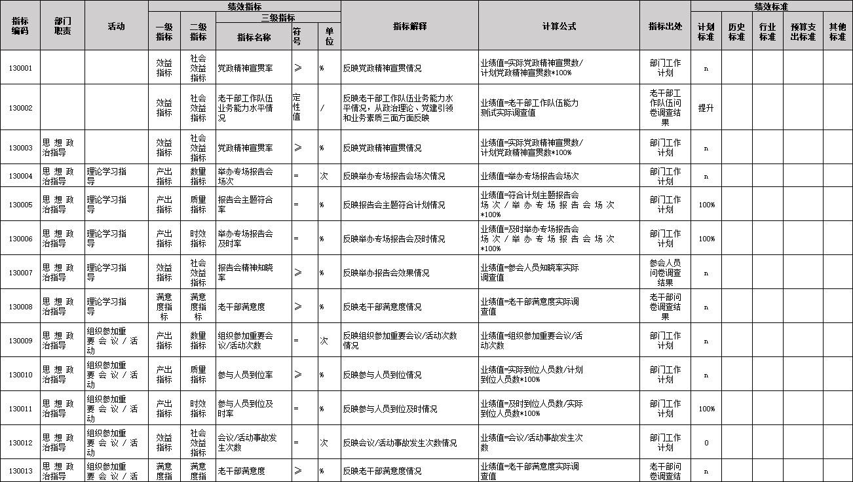

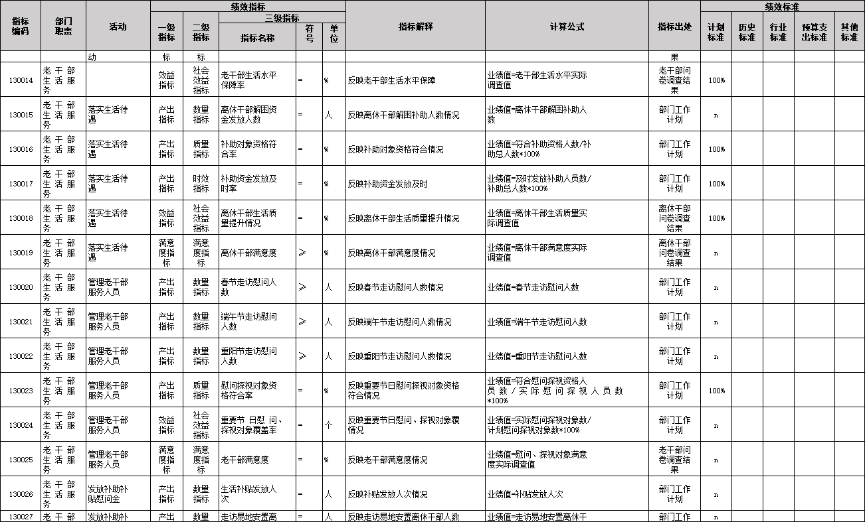

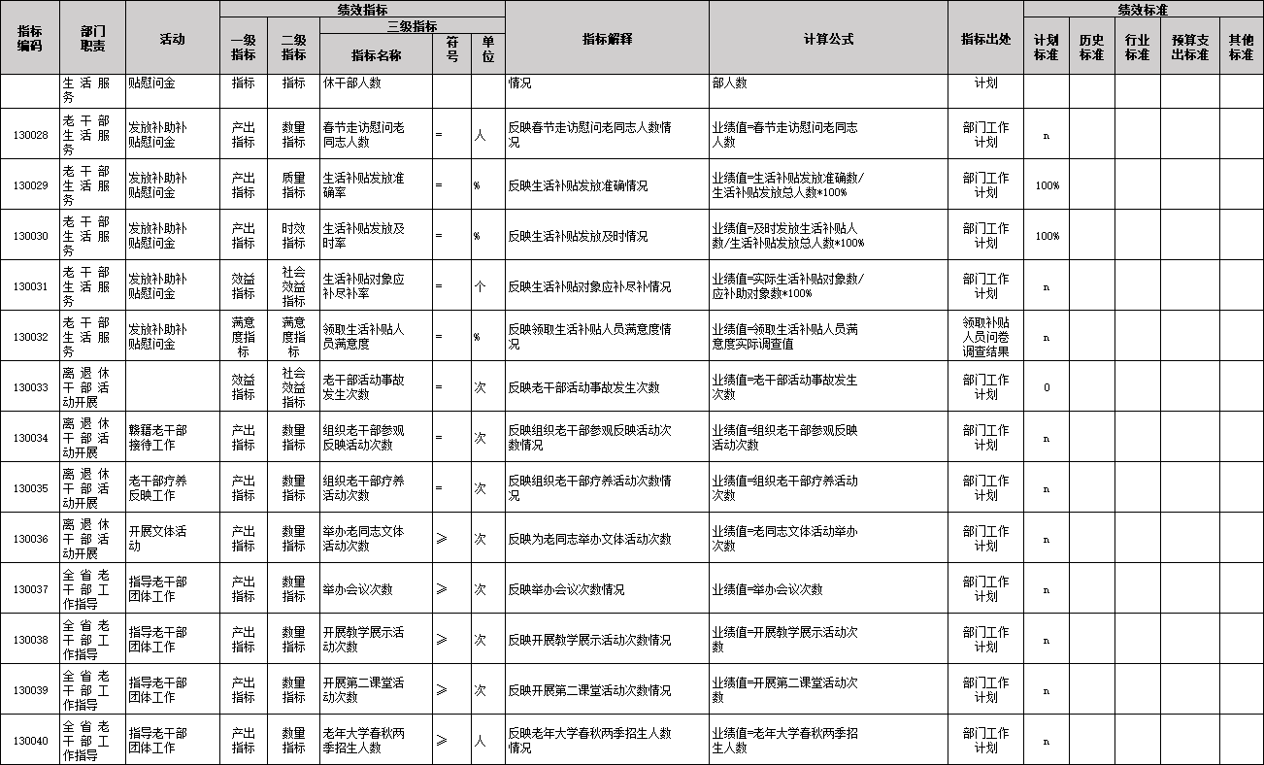

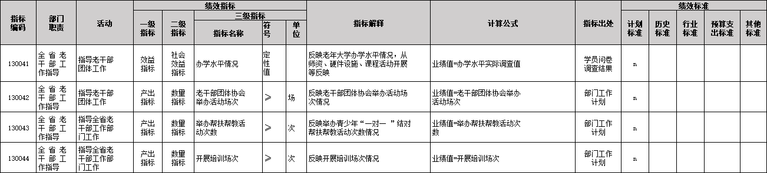

（三）绩效评价工作过程。

（1）确定绩效评价对象和绩效目标；（2）收集绩效评价相关资料；（3）对资料进行审查核实；（4）综合分析并形成评价结论；（5）撰写与提交评价报告；（6）公开绩效评价结果。

三、综合评价情况及评价结论（附相关评分表）

　　2023年，批复部门预算项目9个，预算114.77万元，本年实际支出108.06万元，预算执行率94%。

　　（一）2023年春节走访慰问离退休干部等经费

2023年依据年初预算设立本项目，主要用于2023年春节走访慰问离退休干部。

1.绩效目标实现情况

本项目年度预算8.1万元，本年实际支出8.1万元，预算执行率100%。对照批复的绩效目标，绩效目标已完成，自评得分100分。

　　（二）2023年老友杂志征订工作经费

2023年依据年初预算设立本项目，主要用于2023年老友杂志征订工作经费。

1.绩效目标实现情况

本项目年度预算12.31万元，本年实际支出12.31万元，预算执行率100%。对照批复的绩效目标，绩效目标已完成，自评得分100分。

（三）2023年本级专项资金

2023年依据年初预算设立本项目，主要用于老干部经费。

1.绩效目标实现情况

本项目年度预算49.96万元，本年实际支出45.87万元，预算执行率91.81%。对照批复的绩效目标，绩效目标已完成，自评得分97分。

（四）非税收入返还

2023年依据年初预算设立本项目，主要用于保障经费。

1.绩效目标实现情况

本项目年度预算1.2万元，本年实际支出0万元，预算执率0%。对照批复的绩效目标，绩效目标未完成，自评得分0分。

2.存在的问题和下一步改进措施

未完成原因是2023年未向财政申请本单位非税收入返还，明年将根据单位需求设立项目。

（五）业务事业费-机关经费

2023年依据年初预算设立本项目，主要用于业务事业费-机关经费。

1.绩效目标实现情况

本项目年度预算16.63万元，本年实际支出15.81万元，预算执行率95%。对照批复的绩效目标，绩效目标已完成，自评得分97分。

（六）业务事业费-看望困难老干部3万元

2023年依据年初预算设立本项目，主要用于看望困难老干部。

1.绩效目标实现情况

本项目年度预算3万元，本年实际支出3万元，预算执行率100%。对照批复的绩效目标，绩效目标已完成，自评得分97分。

（七）业务事业费-老干特需费

2023年依据年初预算设立本项目，主要用于老干特需经费。

1.绩效目标实现情况

本项目年度预算7.816万元，本年实际支出7.06万元，预算执行率90.36%。对照批复的绩效目标，绩效目标基本完成，自评得分92.14分。

　　（八）2023年本级专项资金100万

2023年依据年初预算设立本项目，主要用于春节慰问走访。

1.绩效目标实现情况

本项目年度预算13.75万元，本年实际支出13.75万元，预算执行率100%。对照批复的绩效目标，绩效目标已完成，自评得分100分。

（九）其他收入

2023年依据年初预算设立本项目，主要用于单位自有资金。

1.绩效目标实现情况

本项目年度预算2万元，本年实际支出0.7603万元，预算执行率38.02%。对照批复的绩效目标，绩效目标未完成，自评得分为40分。

2.存在的问题和下一步改进措施

其他收入属于单位自有资金，收入无法估计。

四、绩效评价指标分析

将项目实际支出与绩效目标对比（详见《2023年度部门预算绩效目标自评表》），从项目的经济性、时效性、效益性和可持续性等方面进行分析。

1、经济性

项目预算控制情况，2023年部门预算201.66万元，预算执行193.18万元，主要为人员工资福利支出、老干部活动支出、离休干部遗属补助支出等，所有资金使用严格按有关财务制度执行。

2、时效性

项目完成情况，年初安排的目标年末均已按时完成。

3、效益性

截至目前，我中心认真做好服务老干部工作，满意度达标；开展帮扶帮教公益募捐活动和宣讲形式提高社会支持率。

4、可持续性

从目前现状来看，我中心认真履行职责，在加强离退休干部政治建设、思想建设和党组织建设，做好离退休干部服务工作等方面继续发挥作用，继续开展帮扶帮教公益募捐活动及主题宣讲活动，达到社会效益。

五、主要经验及做法、存在的问题及原因分析

（一）主要问题及原因分析。

一是全过程预算绩效管理制度体系不健全，工作流程和操作细节需进一步规范；二是全面推进预算绩效管理工作贯彻落实不够到位；三是有效进行项目绩效跟踪、绩效评价、绩效评价结果应用等工作有待加强。

（二）改进的方向和具体措施。

一是加强领导，精心组织，实现预算绩效目标全覆盖；二是积极开展绩效跟踪监控，及时纠偏，确保绩效目标实现；三是积极开展绩效自评工作，积极运用评价结果，提高资金使用效率；四是进一步修订完善相关制度，推进制度落实；五是积极同财政部门沟通，寻求预算绩效管理工作业务指导和技术支撑。

六、有关建议

　　加强绩效管理制度建设，完善绩效管理体系，建立全过程的预算绩效管理机制，促进绩效管理工作向广度和深度的延伸。

七、其他需要说明的问题